LabOOOratorium. Współpraca oświaty i biznesu w modelu win-win-win

Jak połączyć urozmaicanie zajęć w przedszkolach i szkołach z wytyczaniem innowacyjnych trendów w edukacji i społecznym zaangażowaniem biznesu? Fundacja edukacyjna Ogólnopolski Operator Oświaty i firma Musicon pokazują, jak robić to dobrze.

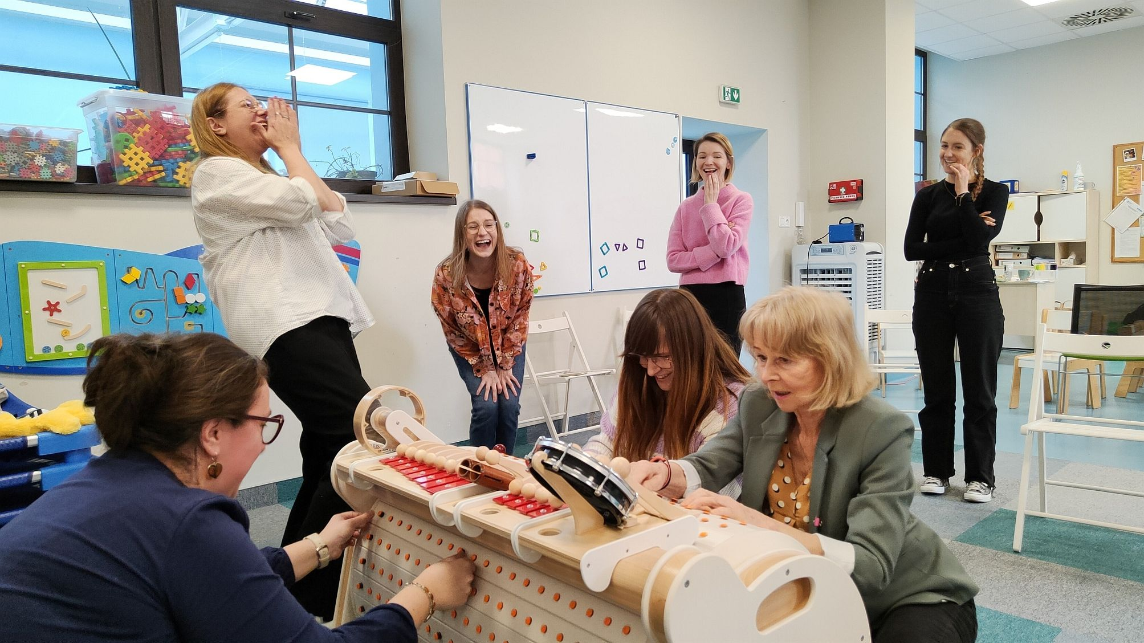
LabOOOratorium w przedszkolu Kropelka we Wrocławiu. Fot. fundacja OOO

LabOOOratorium to projekt w nowatorski sposób łączący rozwój edukacji i oświaty ze społeczną odpowiedzialnością biznesu. Urozmaica zajęcia dla dzieci, pokazuje im, że nauka może być ciekawa i interesująca, a także wytycza innowacyjne trendy w edukacji. Firmom daje przy okazji cenną, usystematyzowaną wiedzę na temat odbioru produktów przez wymagających użytkowników.

Zasada programu jest prosta: firma przekazuje fundacyjnym przedszkolom i szkołom swoje produkty (oczywiście, muszą posiadać niezbędne atesty). Nauczyciele i wychowawcy korzystają z nich podczas zajęć edukacyjnych i zabawy. Wszystko według scenariuszy wpisujących się w program nauczania, jednak w innowacyjnej, atrakcyjnej i kreatywnej formule.

- Dla naszych dzieci to okazja, żeby jako jedne z pierwszych bawić się i uczyć z wykorzystaniem urządzeń czy technologii, które nie są jeszcze powszechnie dostępne. Dla naszych partnerów biznesowych wartością jest to, że dzielimy się profesjonalnie opracowanymi wnioskami, opiniami, sugestiami udoskonaleń a czasem wskazaniem nowych, nieoczywistych zastosowań – tłumaczy Barbara Wiśniewska, koordynatorka projektu LabOOOratorium w fundacji Ogólnopolski Operator Oświaty. - Znamy branżę oświatową od podszewki, prowadzimy 67 szkół i przedszkoli w całej Polsce. Korzyści z takiej współpracy są wielowymiarowe. Dla przedszkolaków i uczniów, nauczycieli oraz partnerów fundacji. W biznesie nazywa się to sytuacją win-win. My mówimy: win-win-win.

Mechaniczny, muzyczny komputer pod lupą przedszkolaków

Praktycznym przykładem działania LabOOOratorium są trwające właśnie w publicznych przedszkolach Kropelka i Columbus we Wrocławiu, Octopus w Gdańsku i Rozgwiazda w Kowalach testy urządzenia Musicon, opracowanego i produkowanego przez polską firmę M sp. z o. o.

To mechaniczny komputer muzyczny, który dzieci same programują prostym wciskaniem lub wyciskaniem przycisków na wielkim, obrotowym bębnie. W efekcie powstaje melodia, odgrywana niczym na pozytywce przez dowolnie skomponowany układ instrumentów.

Na zestaw Musicon składa się urządzenie i opracowane podczas projektów badawczo-rozwojowych scenariusze do pracy z dziećmi. Celem jest wspieranie rozwoju poznawczego, motorycznego, emocjonalnego, a także pomysłowości, kreatywności i współpracy u dzieci. Nauczyciele i przedszkolaki z Kropelki, Columbusa, Octopusa i Rozgwiazdy zbadają, jak te założenia sprawdzają się w praktyce.

- Testowanie w LabOOOratorium to dla nas okazja, aby przyjrzeć się dokładnie elementom całego ekosystemu edukacyjno-terapeutycznego. Dowiedzieć się, jak w praktyce wykorzystywane jest urządzenie, jego dodatkowe moduły i zestawy - tłumaczy Paulina Kowalik, koordynatorka projektu z Musiconu. - Wiele uwagi poświęcamy też aplikacji, która cały czas się rozwija. Liczymy, że to doświadczenie pozwoli nam usprawnić jej funkcjonalność, podniesie wartość merytoryczną i atrakcyjność dla dzieci i nauczycieli.

Innowacyjny biznes i kreatywność dzieci
Autorzy programu z fundacji Ogólnopolski Operator Oświaty podkreślają, że szkoła i przedszkole mogą być miejscem, w którym nauka to nie tylko teoria, ale również prawdziwe doświadczanie świata.

- Nasze LabOOOratorium gruntownie testuje, sprawiedliwie ocenia i wydaje wiarygodne certyfikaty jakości. A przede wszystkim podnosi atrakcyjność nauki w przedszkolach i szkołach podstawowych – podkreśla Barbara Wiśniewska z fundacji. - To nasz autorski, pionierski w skali Polski projekt CSR. Chcemy nim pokazać, jak oświata i biznes mogą współpracować nie tylko w modelu filantropijnym, ale nieść wszystkim konkretną wartość, która wykracza poza tradycyjny model.

- Od zawsze chcieliśmy wiedzieć w jaki sposób z Musiconu korzystają dzieci, jak postrzegają jego zastosowanie nauczyciele i terapeuci. Tak też wyglądało i nadal wygląda projektowanie każdego elementu zestawu Musicon - tłumaczy Kamil Laszuk, CEO Musicon. - Spełnianie wymogów technicznych i atesty są bardzo ważne, ale to dla nas za mało. Tylko takie programy jak LabOOOratorium są w stanie udowodnić, że to co robimy jest wartościowe i ma sens.

LabOOOratoryjne testy Musiconu potrwają do końca maja tego roku. Ich efektem będzie profesjonalnie opracowany raport merytoryczny oraz – jeśli produkt spełni wysokie wymagania testerów – certyfikat, którym firma będzie mogła się posługiwać we własnej komunikacji.

Fundacja OOO zaprasza do współpracy w ramach LabOOOratorium firmy zainteresowane rozwojem jakości edukacji i… poddaniem swoich produktów ocenie najbardziej wymagających użytkowników.
Więcej informacji na temat LabOOOratorium fundacja podaje na stronie internetowej programu, pod adresem:
https://operator.edu.pl/pl/laboooratorium-tworz-z-nami-innowacje/

Fundacja Ogólnopolski Operator Oświaty od 22 lat wspiera samorządy w realizacji zadań i projektów oświatowych. Fundacja jest organizacją pożytku publicznego. Prowadzi bezpłatne przedszkola i szkoły w całej Polsce. W 67 placówkach, prowadzonych obecnie przez fundację OOO, uczy się ponad 8000 dzieci.

Musicon to polska firma tworząca innowacyjne narzędzia edukacyjno-terapeutyczne, wspierające rozwój psychofizyczny dzieci i dorosłych. Urządzenie Musicon już w prawie 300 placówkach w Polsce wykorzystywane jest do podnoszenia efektywności nauki i terapii przez zabawę, analogowe działania oraz pobudzanie wielu zmysłów równocześnie.

***

Kontakt dla mediów:
Bartłomiej Dwornik, fundacja Ogólnopolski Operator Oświaty
b.dwornik@operator.edu.pl, +48 533 978 513, GG:44866

Informacje dla mediów i zdjęcia udostępniamy w fundacyjnym biurze prasowym:
https://operator.edu.pl/pl/dla-mediow/

